Baci fejtörő
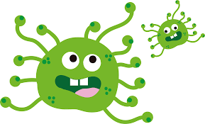
(Jelöld meg a helyes választ! Segítséget a Szitakötő őszi számában találsz!)
Szerinted a szervezetünkben lévő baktériumok hasznosak?
- igen
- nem
Találd el a helyes sorrendet, hogyan „utaznak” a bacik a szervezetünkben?
- vékonybél, gyomor, végbél, nyelőcső, vastagbél
- nyelőcső, gyomor, vékonybél, vastagbél, végbél
Megközelítőleg, hány bélbaci található egy ember szervezetében?
- kb. 2000
- ahány emberi sejt alkot bennünket
Nagyobbak vagy kisebbek a bélbacik, mint az emberi sejt?
- kisebbek
- nagyobbak
Miért hasznosak a bacik?
- segítenek a tanulásban
- B- és K-vitamint gyártanak neked

Köszönöm szépen, hogy kitöltötted!

